Vicia sepium, Zaun-Wicke
[Fabaceae, Schmetterlingsblütler]

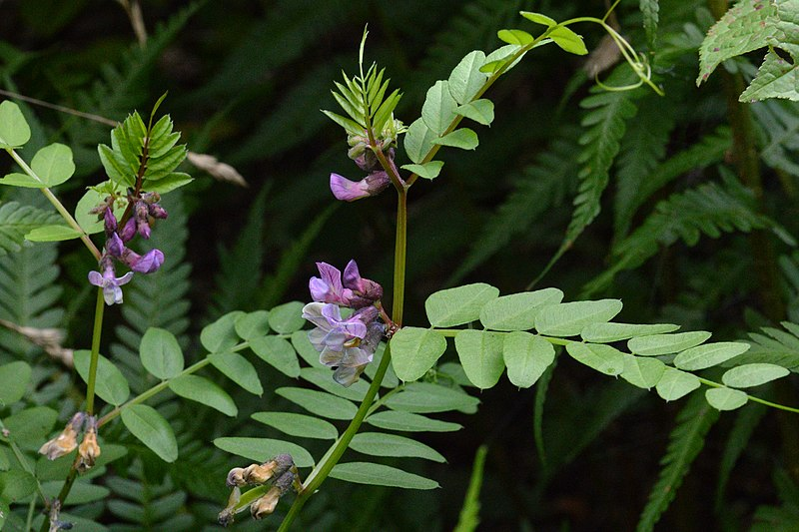

Merkmale: Dieser ausdauernde Hemikryptophyt erreicht eine Größe von 30-60 cm.
Der Stängel ist aufrecht bis kletternd. Die paarig gefiederten Laubblätter bestehen aus 4-7(8) Fiederpaaren und einer Endranke. Die Fiedern sind rundlich bis länglich-eiförmig und ganzrandig. Sie sind 7-26 mm lang und 6-12 mm breit. Die Nebenblätter haben auf der Unterseite ein schwärzliches Nektarium.
Die blaulila bis weißlila Blüten sind 12-15 mm lang und sind in 3-6-blütigen, kurzgestielten, einseitswendigen Trauben angeordnet.
Die Hülsenfrucht ist im unreifen Zustand kurz behaart und bei Reife schwarz glänzend und kahl.
Ökologie: Vicia sepium ist ein Nährstoffzeiger, der in Fettwiesen, an Weg- und Äckerränder und lichten Wäldern vorkommt.
Blütezeit: (April) Mai bis Juni (August)
Höhenstufe: collin bis subalpin
Rote Liste Nordtirol¹: LC
Rote Liste Osttirol¹: LC
Rote Liste Österreich²: LC
L | T | K | F | R | N | S
6 | i | i | 5 | 6 | 6 | 0

Zeigerwerte:

